Muzyka- 7 klasy

Temat: Muzyka XX wieku

Lekcja dostępna w formie filmu:
YouTube: https://youtu.be/nyXDWcKCT3Y
Facebook: https://www.facebook.com/104013854568866/videos/693456661196157/

Dla uczniów nie mających dostępu do internetu:

Muzyka XX wieku to ogromne bogactwo stylów, sposobów komponowania i gatunków- głównie dzięki masowej edukacji i łatwemu dostępowi do produkowanych na skalę przemysłową instrumentów. Pierwszym ważnym kierunkiem był impresjonizm, którego głównym przedstawicielem był C. Debussy. Była to muzyka nastawiona na wyrażenie za pomocą dźwięków ulotnych chwil i przeżytych niepowtarzalnych wzruszeń.
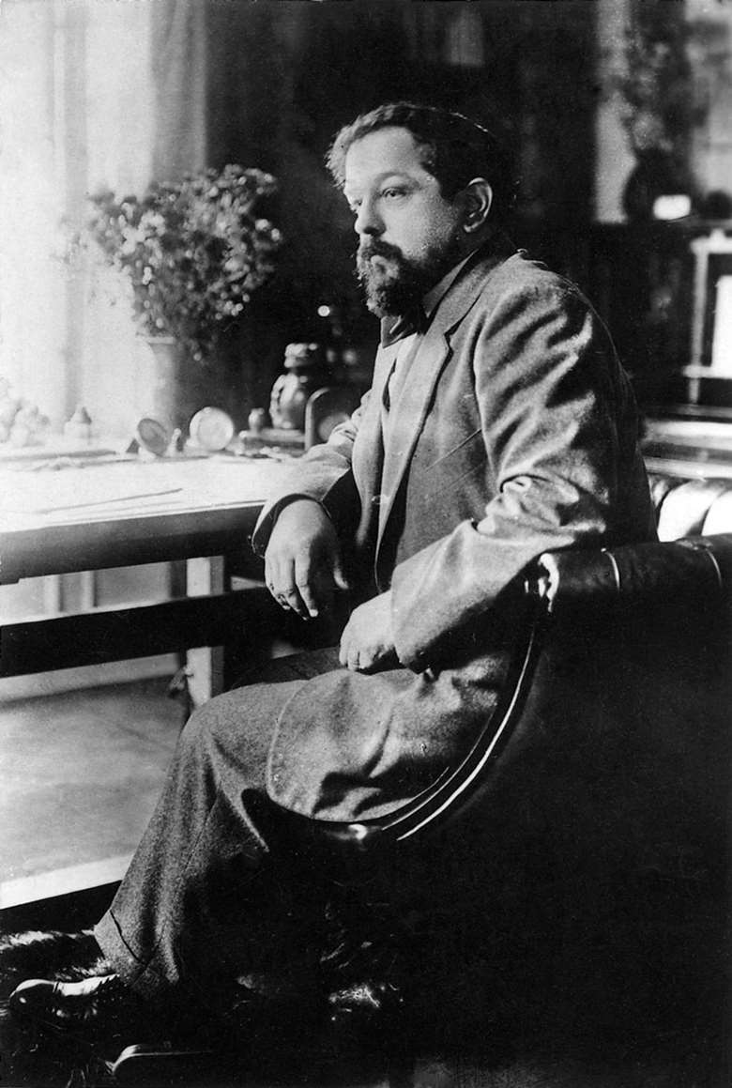
Potem zaczął się czas eksperymentów muzycznych J. Cage'a, A. Schoenberga. Przestaje istnieć muzyka tonalna, czyli oparta na gamach i akordach durowych i mollowych (w muzyce rozrywkowej nadal używa się systemu tonalnego do dziś). Taka muzykę nazywamy dodekafonią.

Krzysztof Penderecki jest najbardziej znanym na świecie polskim kompozytorem tworzącym w duchu awangardy.

Eksperymentowano również z instrumentami, preparując instrumenty tradycyjne i tworząc instrumenty elektryczne z nieznanymi wcześniej efektami dźwiękowymi.
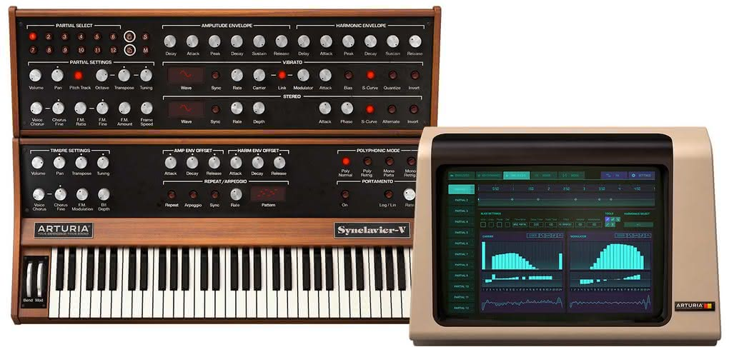

Ponownie proszę uczniów o zaliczanie zaległości z muzyki do 15.05. Nadal nie zrobiła tego większość uczniów.
karwowy@wp.pl
messenger: Tomasz Ka
Można również pisać do mnie przez stronę na FB: Sztuka, SP Mieszkowice, SP Troszyn, SP Zielin

